KẾ HOẠCH BÀI DẠY
Trường: THCS Minh Thành  Tổ: KHBD | Họ và tên giáo viên: Trịnh Thị Thu Hằng
TÊN BÀI DẠY: BÀI 12. ĐỊNH DẠNG ĐỐI TƯỢNG TRÊN TRANG CHIẾU
Môn: Tin học Lớp 7D, 7C
Thời gian thực hiện: tuần 25+27 - 02 tiết (25+27)
Tiết theo KHBD:
I. Mục tiêu
1. Về kiến thức:
- Sao chép được dữ liệu từ tệp văn bản sang trang trình chiếu.
- Đưa được hình ảnh minh hoạ vào bài trình chiếu.
- Biết sử dụng các định dạng cho văn bản, ảnh minh hoạ một cách hợp lí.
2. Về năng lực:
2.1. Năng lực chung
- Năng lực tự chủ và tự học: HS có khả năng tự đọc SGK, kết hợp với gợi ý và dẫn dắt của GV để trả lời các câu hỏi.
- Năng lực giải quyết vấn đề và sáng tạo: sử dụng các công cụ trên phần mềm máy tính để giải quyết vấn đề.
- Năng lực giao tiếp và hợp tác: HS có khả năng hoạt động nhóm để hoàn thành các nhiệm vụ học tập.
2.2. Năng lực Tin học
NLc: Tư duy phân tích, thiết kế
- Định dạng cho văn bản và hình ảnh hợp lý.
3. Về phẩm chất:
- Chăm chỉ: miệt mài, chú ý lắng nghe, đọc, làm bài tập, vận dụng kiến thức vào thực tiễn.
- Trung thực: Sẵn sàng chia sẻ sản phẩm của mình cho các bạn góp ý, đánh giá.
- Trách nhiệm: Trách nhiệm của học sinh khi thực hiện hoạt động nhóm, báo cáo kết quả hoạt động.
* Mục tiêu dành cho học sinh khuyết tật: giúp học sinh hòa nhập với bạn bè trong lớp.
II. Thiết bị dạy học và học liệu
- GV: SGK, kế hoạch DH, phiếu học tập, Ga Word, PowerPoint.
- HS: Sách giáo khoa, bảng nhóm, tìm hiểu nội dung bài mới, học bài cũ.
III. Tiến trình dạy học
1. Hoạt động 1: Khởi động (5’)
a) Mục tiêu: HS biết được các nội dung chính sẽ học trong bài
b) Nội dung: GV cho hs đóng vai 3 bạn An, Minh, Khoa thể hiện nội dung trong hoạt động khởi động
c) Sản phẩm: Hs đóng vai thể hiện hoạt động
d) Tổ chức thực hiện:
* Chuyển giao nhiệm vụ:
+ GV chiếu tình huống SGK và mời 3 hs đóng vai
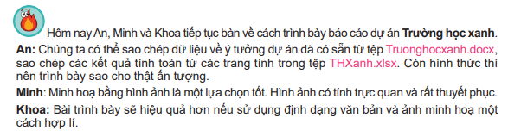
- Thực hiện nhiệm vụ: Hs đóng vai và thể hiện tình huống
- Báo cáo, thảo luận: Hs nhận xét tình huống
- Kết luận, nhận định: GV nhận xét, sau đó dẫn dắt HS vào bài học mới.
2. Hoạt động 2: Hình thành kiến thức (20’)
Hoạt động 2.1: Ảnh minh họa
a) Mục tiêu:
- Hs trình bày được suy nghĩ, nêu được các ưu điểm của việc sử dụng hình ảnh minh họa trong bài trình chiếu.
- Hs nêu được yêu cầu lựa chọn hình ảnh cho bài trình bày và lý do lựa chọn.
b) Nội dung: GV yêu cầu HS trao đổi nhóm để trả lời các câu hỏi.
c) Sản phẩm: Kết quả trả lời trong phiếu học tập 1.
d) Tổ chức thực hiện:
* Chuyển giao nhiệm vụ 1: GV giao nhiệm vụ HS hoạt động nhóm thảo luận thống nhất kết quả trên phiếu học tập 1.
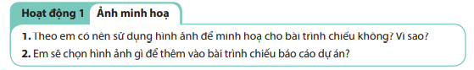
- Thực hiện nhiệm vụ: Các nhóm thực hiện.
- Báo cáo, thảo luận: GV gọi HS trong nhóm trả lời, HS nhóm khác nhận xét, bổ sung.
- Kết luận, nhận định: GV đánh giá kết quả của HS, chốt lại kiến thức
Ghi nhớ:
+ Hình ảnh thường được dùng để minh hoạ cho nội dung bài trình chiếu, nhờ đó bài trình chiếu trở nên trực quan, ấn tượng và hấp dẫn hơn
+ Nên lựa chọn hình ảnh phù hợp với nội dung bài trình chiếu và có tính thẩm mĩ.
+ Kích thước hình ảnh và vị trí đặt trên trang chiếu cần hợp lí.
* Chuyển giao nhiệm vụ 2: GV yêu cầu hs trả lời nhanh câu hỏi
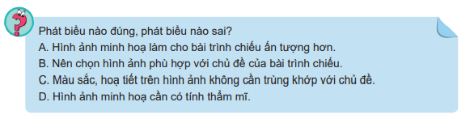
- Thực hiện nhiệm vụ: Hs suy nghĩ và trả lời
- Báo cáo, thảo luận: GV gọi HS trả lời, HS khác nhận xét, bổ sung.
- Kết luận, nhận định: GV đánh giá kết quả của HS, chốt lại kiến thức
Đáp án: a,b,d: đúng; c: sai.
Hoạt động 2.2: Định dạng văn bản.
a) Mục tiêu:
- Hs biết được định dạng văn bản trên trang chiếu tương tự như trong phần mềm soạn thảo.
- Hs thực hiện được một số lưu ý khi định dạng văn bản, trình bày nội dung trên trang chiếu: cỡ chữ, số lượng chữ, màu sắc, thông điệp chính, câu từ diễn đạt.
b) Nội dung: GV cho hs thảo luận nhóm về các câu hỏi, sau đó hướng dẫn và chốt lại kiến thức.
c) Sản phẩm: Kết quả trả lời trong phiếu học tập 2.
d) Tổ chức thực hiện:
* Chuyển giao nhiệm vụ 1: GV giao nhiệm vụ HS hoạt động nhóm thảo luận thống nhất kết quả trên phiếu học tập 2.
- Thực hiện nhiệm vụ: Các nhóm thực hiện.
- Báo cáo, thảo luận: GV gọi HS trong nhóm trả lời, HS nhóm khác nhận xét, bổ sung.
- Kết luận, nhận định: GV đánh giá kết quả của HS, chốt lại kiến thức.
Ghi nhớ:
+ Định dạng văn bản trong phần mềm trình chiếu tương tự như trong phần mềm soạn thảo.
+ Nên chọn phông chữ, cỡ chữ, kiểu chữ, màu chữ, nền,... thống nhất và phù hợp, để làm nổi bật thông điệp chính của trang.
+ Nội dung trình bày nên cô đọng. Mỗi trang chiếu chỉ nên tập trung vào một ý chính
* Chuyển giao nhiệm vụ 2: GV yêu cầu HS trả lời nhanh câu hỏi.
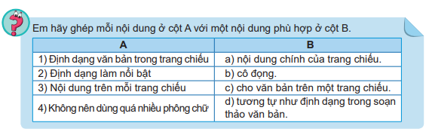
- Thực hiện nhiệm vụ: Hs suy nghĩ và trả lời.
- Báo cáo, thảo luận: GV gọi HS trả lời, các HS khác nhận xét, bổ sung.
- Kết luận, nhận định: GV đánh giá kết quả của HS, chốt lại kiến thức.
Đáp án: 1 – d; 2 – a; 3 – b; 4 – c.
Hoạt động 2.3: Thực hành – Sao chép dữ liệu, chèn hình ảnh, định dạng cho văn bản và hình ảnh trên trang chiếu.
a) Mục tiêu: Hs thực hiện được các thao tác
- Sao chép dữ liệu từ tệp văn bản sang tệp trình chiếu
- Định dạng cho văn bản sao cho hợp lý.
- Chèn và định dạng hình ảnh cho trang chiếu.
b) Nội dung: Gv cho Hs thực hành trên hòng máy theo các nội dung: sao chép, định dạng văn bản, chèn và định dạng hình ảnh.
c) Sản phẩm: Bài thực hành của học sinh trên máy tính.
d) Tổ chức thực hiện:
* Chuyển giao nhiệm vụ 1: GV giao nhiệm vụ HS hoạt động nhóm mở phần mô tả dự án đã lưu trong tệp văn bản Truonghocxanh.docx để sao chép sang bài trình chiếu.
- Thực hiện nhiệm vụ: Các nhóm thực hiện mở tệp văn bản và sao chép.
- Báo cáo, thảo luận: GV quan sát và hướng dẫn các nhóm khi cần.
- Kết luận, nhận định: GV đánh giá kết quả của HS, chốt lại kiến thức.
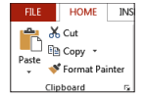
* Chuyển giao nhiệm vụ 2: GV giao nhiệm vụ HS hoạt động nhóm sử dụng các công cụ định dạng để định dạng văn bản cho trang chiếu:
+ Định dạng phông chữ, cỡ chữ, màu chữ
+ Thêm kí hiệu đầu dòng
+ Biên tập lại nội dung sao cho ngắn gọn, cô đọng.
VD:
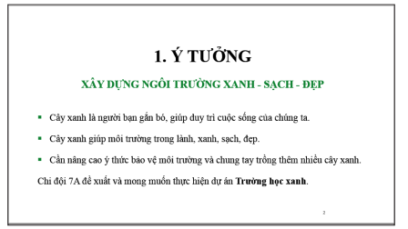
- Thực hiện nhiệm vụ: Các nhóm thực hiện định dạng trang chiếu theo các yêu cầu của GV
- Báo cáo, thảo luận: GV quan sát và hướng dẫn các nhóm khi cần.
- Kết luận, nhận định: GV đánh giá kết quả của HS, chốt lại kiến thức.
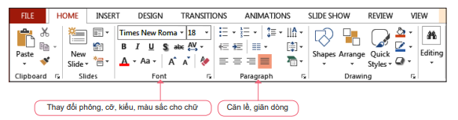
* Chuyển giao nhiệm vụ 3: GV giao nhiệm vụ HS tìm hiểu cách sử dụng các mẫu định dạng có sẵn và áp dụng vào bài trình chiếu của nhóm sao cho hợp lý.
- Thực hiện nhiệm vụ: Các nhóm Hs thực hiện thao tác chọn và áp dụng các mẫu định dạng có sẵn vào bài trình chiếu.
- Báo cáo, thảo luận: GV quan sát và hướng dẫn các nhóm khi cần.
- Kết luận, nhận định: GV đánh giá kết quả của HS, chốt lại kiến thức.
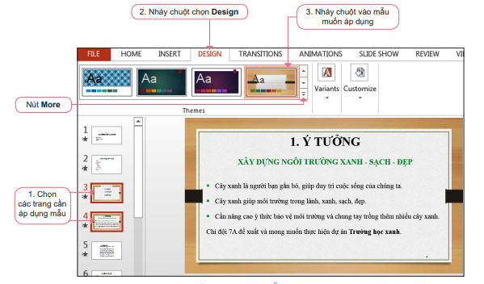
* Chuyển giao nhiệm vụ 4: GV giao nhiệm vụ HS hoạt động nhóm chèn hình ảnh vào trang chiếu và định dạng hình ảnh sao cho hợp lý.
- Thực hiện nhiệm vụ: Các nhóm thực hiện chèn hình ảnh và định dạng cho hình ảnh
- Báo cáo, thảo luận: GV quan sát và hướng dẫn các nhóm khi cần.
- Kết luận, nhận định: GV đánh giá kết quả của HS, chốt lại kiến thức.
+ Các bước chèn hình ảnh vào trang chiếu
Bước 1. Chọn trang, vị trí trong trang cần chèn hình ảnh.
Bước 2. Chọn Insert/Pictures để mở hộp thoại Insert Picture.
Bước 3. Chọn tệp ảnh, nháy chuột chọn nút Insert.
+ Các bước thay đổi lớp cho hình ảnh
Bước 1. Chọn hình ảnh.
Bước 2. Chọn Format/Arrange/Send Backward (nếu muốn đưa hình ảnh lên lại lớp trên thì chọn Bring Forward).
+ Cách thay đổi vị trí cho hình ảnh: Dùng chuột chọn hình ảnh, kéo thả đến vị trí mới
+ Cách thay đổi kích thước hình ảnh: Kích chuột vào hình ảnh, kéo thả các nút hình tròn ở các góc và cạnh của hình để thay đổi kích thước hình cho phù hợp.
+ Các bước thêm đường viền hình ảnh
Bước 1. Chọn hình ảnh.
Bước 2. Chọn Format/Picture Styles/Picture Border rồi chọn màu đường viền, kiểu đường viền
3. Hoạt động 3: Luyện tập (10’)
a) Mục tiêu: HS vận dụng được kiến thức về sao chép và định dạng văn abrn hình ảnh để chỉnh sửa bài trình chiếu.
b) Nội dung: GV chiếu nội dung bài tập phần luyện tập, Hs suy nghĩ và làm bài theo nhóm.
c) Sản phẩm: Bài thực hành của học sinh trên máy tính.
d) Tổ chức thực hiện:
* Chuyển giao nhiệm vụ:
+ GV chiếu nội dung bài luyện tập:
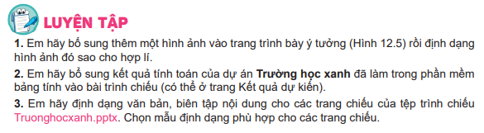
+ Gv yêu cầu học sinh luyện tập theo nhóm để hoàn thiện bài trình chiếu.
- Thực hiện nhiệm vụ:
+ Hs lắng nghe và thực hành thep nhóm
+ Gv hướng dẫn, quan sát trong quá trình học sinh thực hành.
- Báo cáo, thảo luận: Hs thực hành trên máy tính.
- Kết luận, nhận định: Gv nhận xét bài học sinh, chỉ ra một số lưu ý, các lỗi HS hay mắc phải khi làm bài.
4. Hoạt động 4: Vận dụng (10’)
a) Mục tiêu: HS vận dụng được kiến thức về định dạng, sao chép, chèn hình để thực hiện theo yêu cầu
b) Nội dung: GV chiếu nội dung bài tập phần luyện tập, Hs suy nghĩ và làm bài theo nhóm.
c) Sản phẩm: Bài thực hành của học sinh trên máy tính.
d) Tổ chức thực hiện:
* Chuyển giao nhiệm vụ:
+ GV chiếu nội dung bài luyện tập:
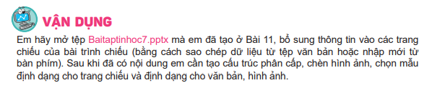
+ Gv yêu cầu học sinh luyện tập theo nhóm để hoàn thiện bài trình chiếu.
- Thực hiện nhiệm vụ:
+ Hs lắng nghe và thực hành thep nhóm
+ Gv hướng dẫn, quan sát trong quá trình học sinh thực hành.
- Báo cáo, thảo luận: Hs thực hành trên máy tính.
- Kết luận, nhận định: Gv nhận xét bài học sinh, chỉ ra một số lưu ý, các lỗi HS hay mắc phải khi làm bài.

PHIẾU HỌC TẬP
Phiếu học tập số 1:
1. Theo em có nên sử dụng hình ảnh để minh hoạ cho bài trình chiếu không? Vì sao?

2. Em sẽ chọn hình ảnh gì để thêm vào bài trình chiếu báo cáo dự án?

Phiếu học tập số 2:
Câu 1: Sau khi tạo văn bản cho một bài trình chiếu, em thường định dạng văn bản như thế nào? Cần làm gì để nhấn mạnh nội dung trên một trang?

Câu 2. Có nên viết nhiều chữ, dùng nhiều màu trên một trang không? Vì sao

